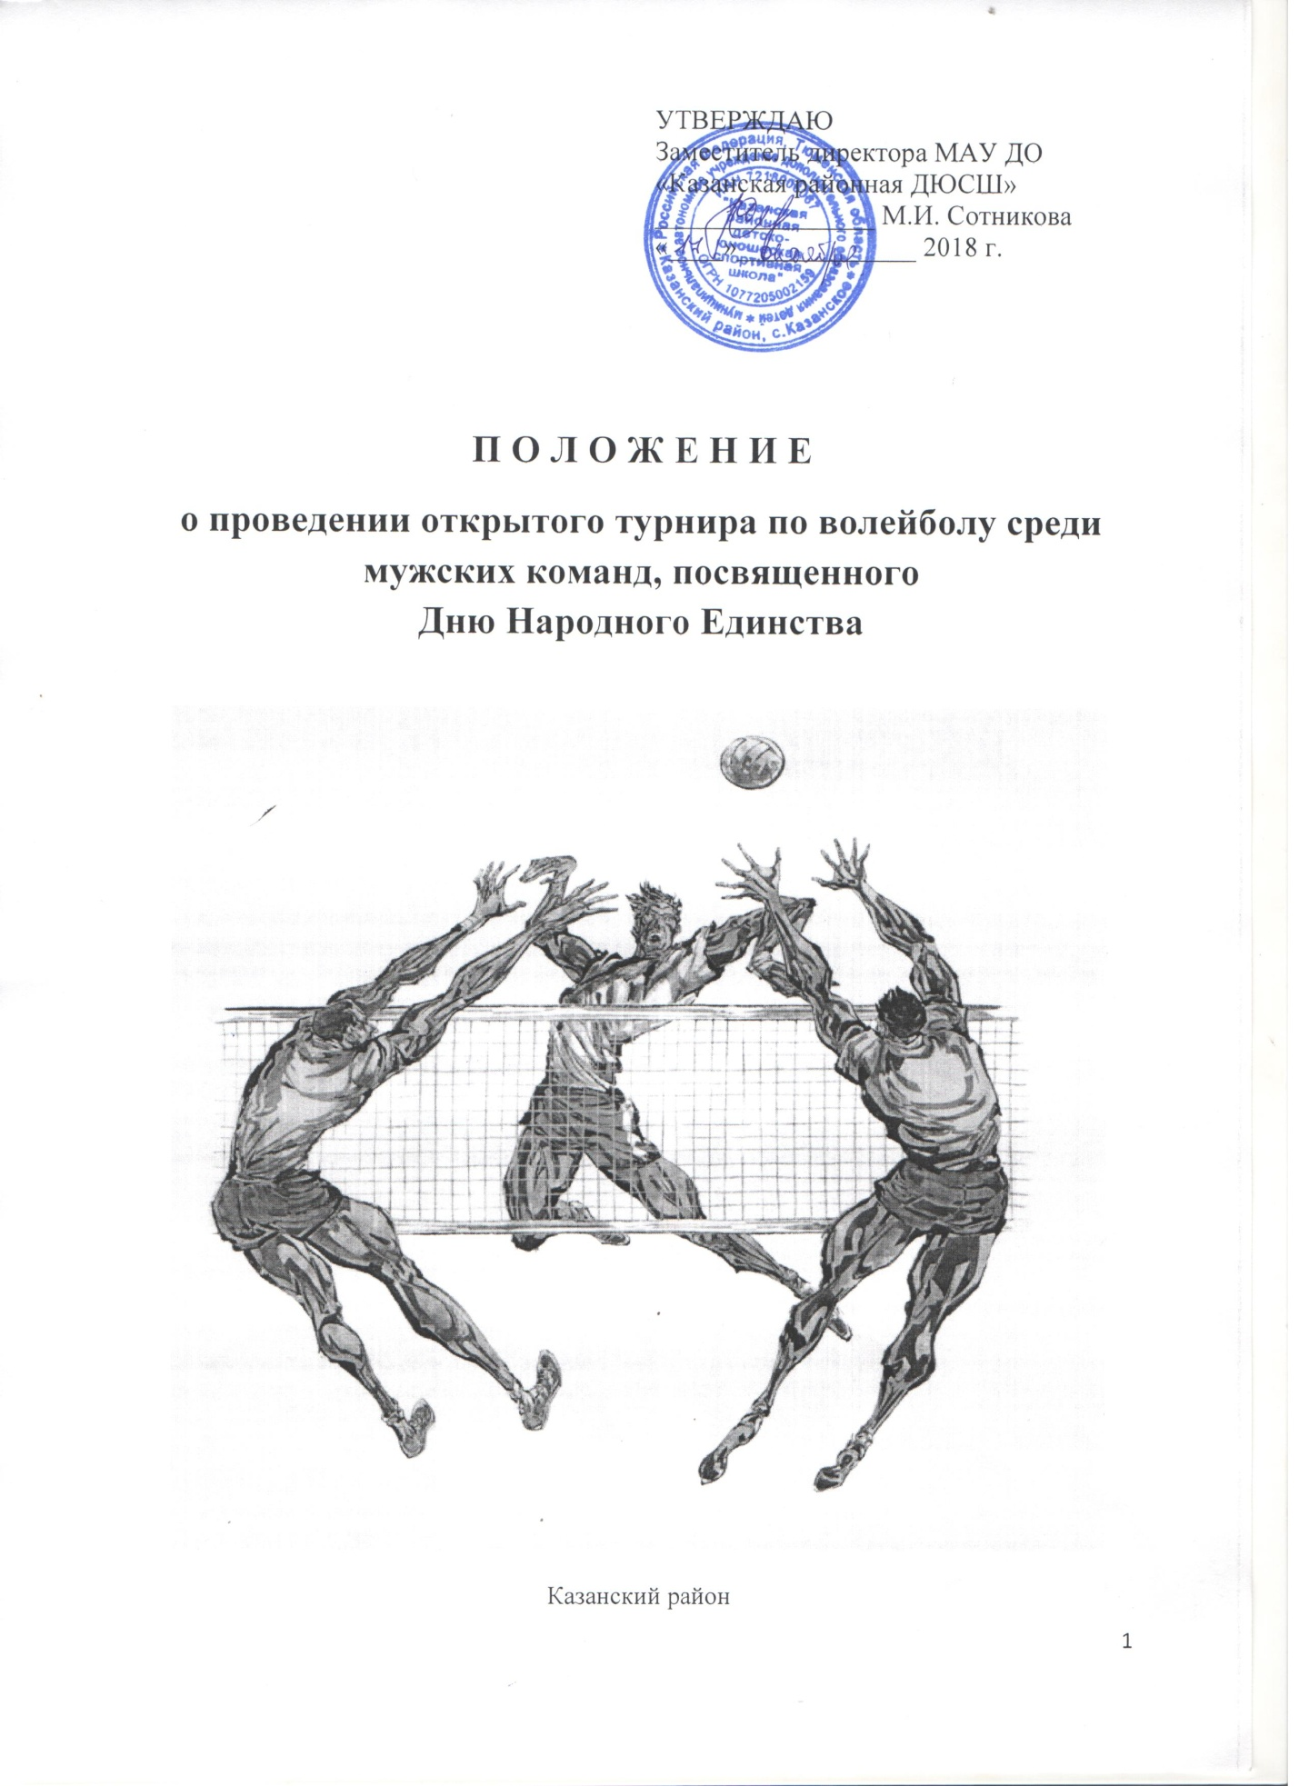

- ОБЩИЕ ПОЛОЖЕНИЯ

  - Открытый турнир по волейболу среди мужских команд, посвященный Дню Народного Единства проводится в соответствии с календарным планом официальных физкультурных и спортивных мероприятий Казанского района на 2018 год.
  - Соревнования проводятся согласно действующим правилам по волейболу с учётом изменений и дополнений на день начала соревнований.
  - Положение открытого турнира по волейболу среди мужских команд, посвященного Дню Народного Единства является основанием для командирования спортсменов, тренеров на данные соревнования.

- ЦЕЛИ И ЗАДАЧИ

2.1. Соревнования проводятся с целью развития и популяризации волейбола на территории Казанского района.
2.2. пропаганда здорового образа жизни среди населения;
2.3. внедрение физической культуры и спорта в повседневную жизнь населения;
2.4. определение лучших мужских команд по волейболу
2.5. укрепление спортивных связей, обмен спортивным опытом и мастерством.

- РУКОВОДСТВО ПРОВЕДЕНИЕМ СОРЕВНОВАНИЙ

  - Общее руководство осуществляет МАУ ДО «Казанская районная ДЮСШ». Непосредственное проведение осуществляет Главная судейская коллегия (ГСК).

- СРОКИ И МЕСТО ПРОВЕДЕНИЯ СОРЕВНОВАНИЙ

  - Соревнования проводятся 03 ноября 2018 г. в спортивном зале п. Новоселезнево, ул. Ленина, 271. Торжественное открытие в 10:00. Начало соревнований 10:30.

- ТРЕБОВАНИЯ К УЧАСТНИКАМ СОРЕВНОВАНИЙ
И УСЛОВИЯМ ИХ ДОПУСКА
  - Соревнования проводятся среди мужских команд Казанского района и приглашенных команд юга Тюменской области.
  - Каждая команда должна иметь единый комплект игровой формы.
  - Цвет игровой формы либеро должен быть контрастным от цвета формы игроков в командах.
  - Состав команды до 10 человек: 9 игроков, 1 представитель.
- ОБЕСПЕЧЕНИЕ БЕЗОПАСНОСТИ УЧАСТНИКОВ И ЗРИТЕЛЕЙ

  - Соревнования проводятся в спортивном сооружении, отвечающем требованиям соответствующих нормативных правовых актов, действующих на территории Тюменской области и направленных на обеспечение общественного порядка и безопасности участников и зрителей.

- СТРАХОВАНИЕ УЧАСТНИКОВ

  - Страхование жизни и здоровья от несчастных случаев участников соревнований производится за счёт средств командирующих организаций.
  - Страхование может производиться, как за счёт бюджетных, так и внебюджетных средств, в рамках действующего законодательства Российской Федерации.

- УСЛОВИЯ ПРОВЕДЕНИЯ СОРЕВНОВАНИЙ И ПОДВЕДЕНИЯ ИТОГОВ
  - Соревнования проводятся по круговой системе в один круг. В случае необходимости, система проведения соревнований определяется на заседании судейской коллегии в зависимости от количества заявившихся и прибывших команд.
  - Жеребьевка команд проводится ГСК совместно с представителями команд в день приезда, не позднее 10:00 часов местного времени.
  - Для команд не прибывших, до указанного времени, жеребьевка проводится представителями ГСК.
  - За выигрыш 2:0 команда получает 3 очка, за выигрыш 2:1 команда получает 2 очка, за проигрыш 1:2 команда получает 1 очко за поражение 0:2 команда получает 0 очков.
  - В случае равенства очков у двух и более команд места определяются последовательно:

а) по количеству побед во всех встречах
а) по количеству набранных очков во всех встречах
в) по соотношению партий во всех встречах;
г) по соотношению мячей во встрече между ними.

Если при распределении мест между командами, имеющими равные показатели, по одному из вышеуказанных пунктов определилось место одной или нескольких команд, а другие вновь имеют одинаковые показатели, то места между ними снова определяются последовательно по пунктам «а, б, в, г».

- НАГРАЖДЕНИЕ
  - Команда, занявшая I место награждается кубком, грамотой I степени, участники команды медалями.
  - Команды, занявшие 2-е 3-е места, награждаются грамотами и медалями соответствующих степеней.
  - Участники турнира и почетные гости награждаются памятными сувенирами

- ПОРЯДОК И СРОКИ ПОДАЧИ ЗАЯВОК

  - Предварительные заявки на участие в соревнованиях подавать по тел. 89504968545 Ламбин Александр Петрович до 30 октября 2018 года.
  - В главную судейскую коллегию на месте проведения соревнований представляются:
- именной заявочный лист (Приложение1), заверенный врачом и руководителем командирующей организации.

- ФИНАНСОВЫЕ УСЛОВИЯ
  - Расходы, связанные с организацией и проведением соревнований (награждение победителей и призеров соревнований, оплата медицинского персонала и прочее) несет МАУ ДО «Казанская районная ДЮСШ»
  - Расходы, связанные с проездом, страхованием осуществляют командирующие организации.

Приложение № 1.

ЗАЯВОЧНЫЙ ЛИСТ

на команду ______________________________________________________________

№  п./п. | Ф.И.О. (полностью) | число, месяц, год рожд. | Спорт.разряд | Виза врача
1
2

Гл. тренер - _________________________

К соревнованиям допущено _______(_____)чел.
Врач__________________________
(расшифровка подписи) м.п.

Руководитель организации - _____________________________
(расшифровка подписи) м.п.

